

TEKNISK DOKUMENTATION

Webbprojekt: Gränssnittsdesign, Webbserverprogrammering 1 & Webbutveckling 2

Webbprojekt Elevnamn  
Teknikprogrammet, TE   
Vårterminen 2019

Innehållsförteckning

1 Beskrivning 1

2 Design 1

2.1 Skisser/wireframes 2

2.2 Färgschema 7

2.3 Typsnitt 7

2.4 Logotyp 8

2.5 Prototyp 8

3 Fil- och mappstruktur 9

4 Front-end 9

4.1 Skärmbilder 10

4.2 Skärmstorlekar 12

5 Back-end 12

6 Datalagring 12

7 Testresultat 12

7.1 Validering 13

7.2 Tillgänglighet 13

7.3 Kontraster 14

7.4 Prestanda 14

8 Kända problem/buggar 14

# Beskrivning

Jag har skapat en förbättrad version av min tidigare skapad webbsida: Roberts PC Guide. Jag har inte återanvänt någon kod, dock det enda jag återanvände var alla bilder (100+ st.) som tog väldigt lång tid att frilägga. En för en. Förutom det, är det en helt ny hemsidan, fast med samma princip. En webbshop som säljer datordelar fast nu med några nya funktioner så som en tema växlare.

# Design

Se grafisk manual.

## Skisser/wireframes

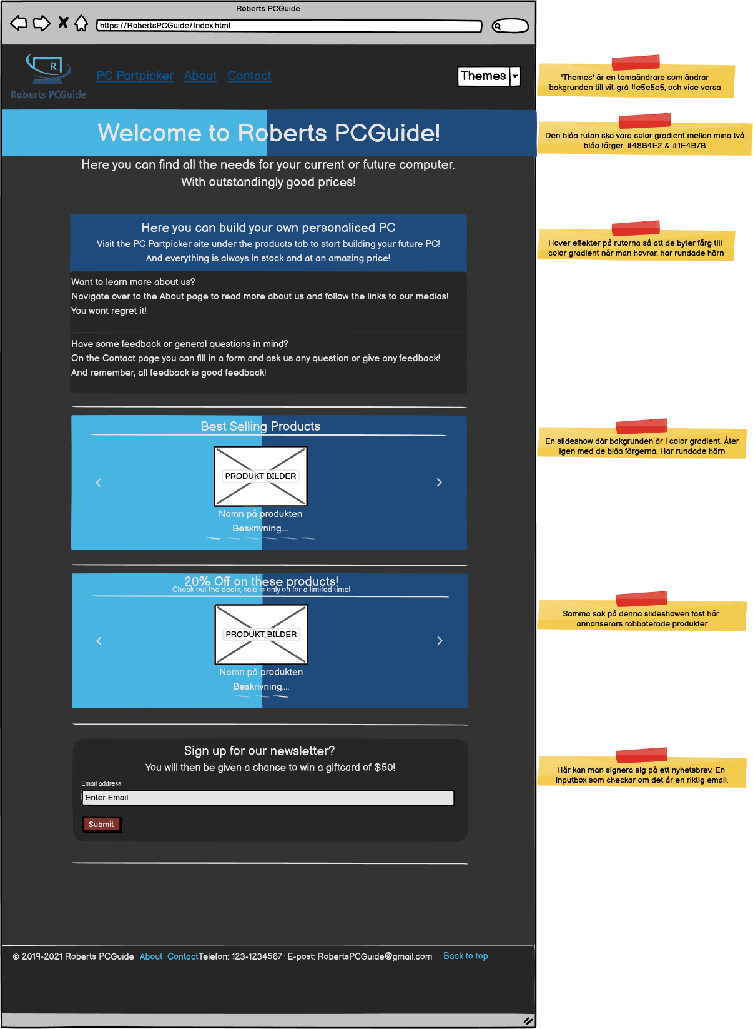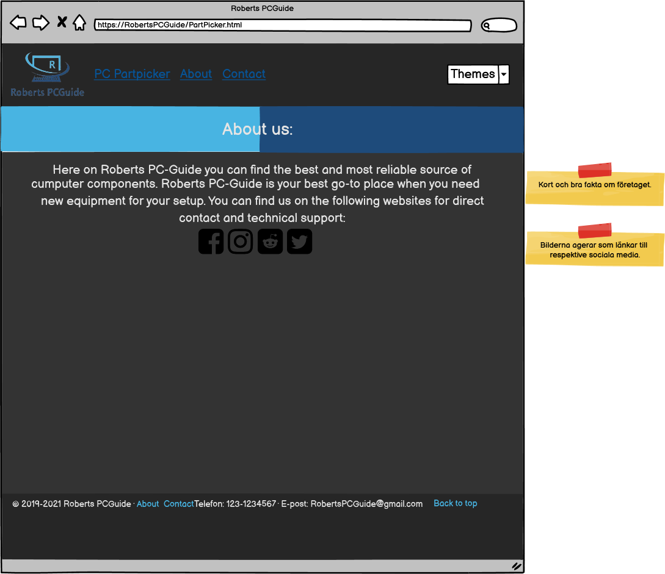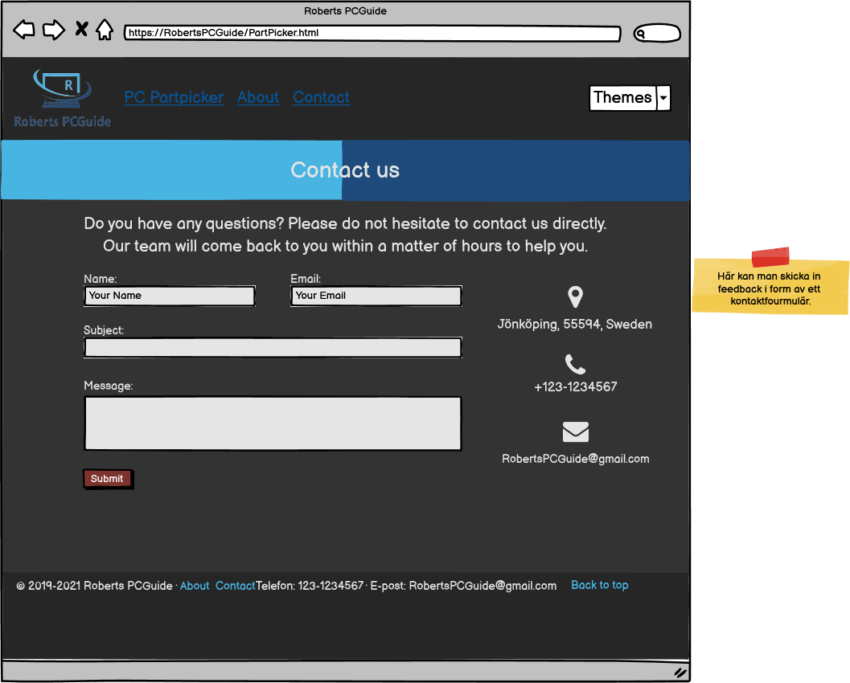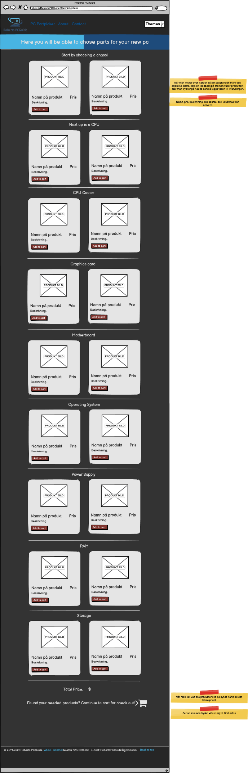

## Färgschema

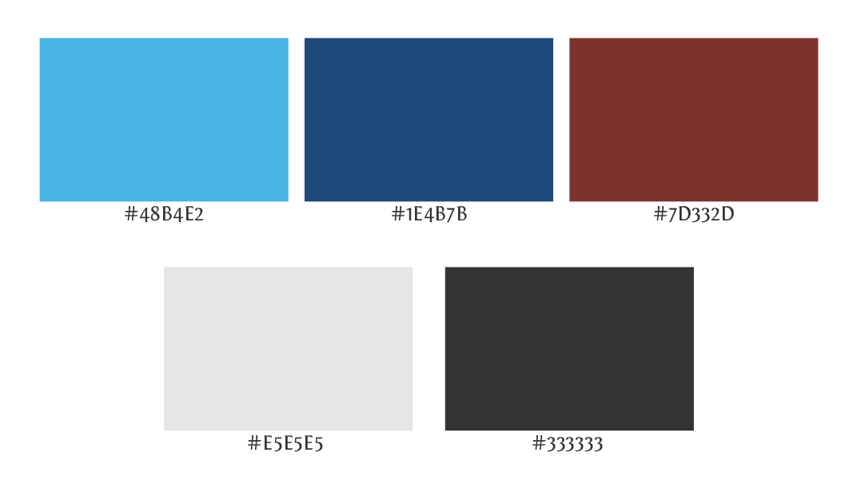

## Typsnitt

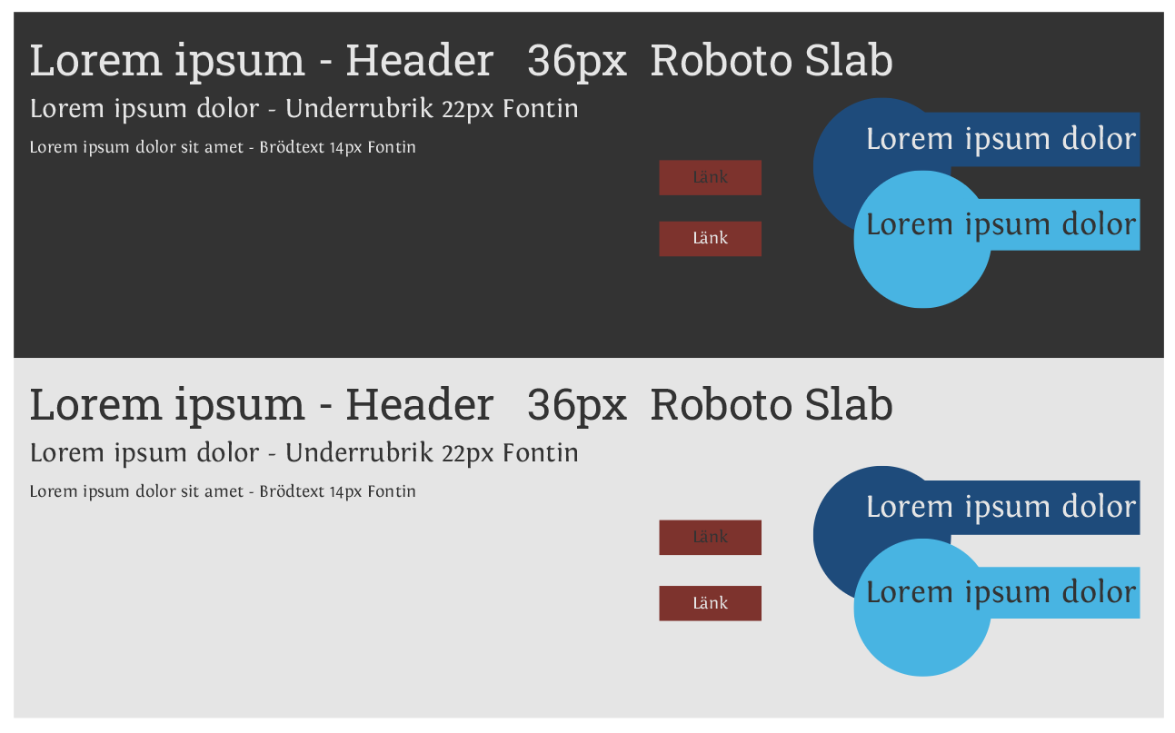

Rubriker är i Roboto Slab, och underrubriker samt brödtext är i Fontin.

Roboto Slab: <https://fonts.google.com/specimen/Roboto+Slab?query=roboto+sla>

Fontin: <https://www.fontsquirrel.com/fonts/fontin>

## Logotyp

Andraexempel: 

## Prototyp

Drive länk till prototyp: (samma wireframes)

<https://drive.google.com/file/d/1ghUfpVHMpJydb9UYDPMAWyBu5sSvv3e_/view?usp=sharing>

# Fil- och mappstruktur

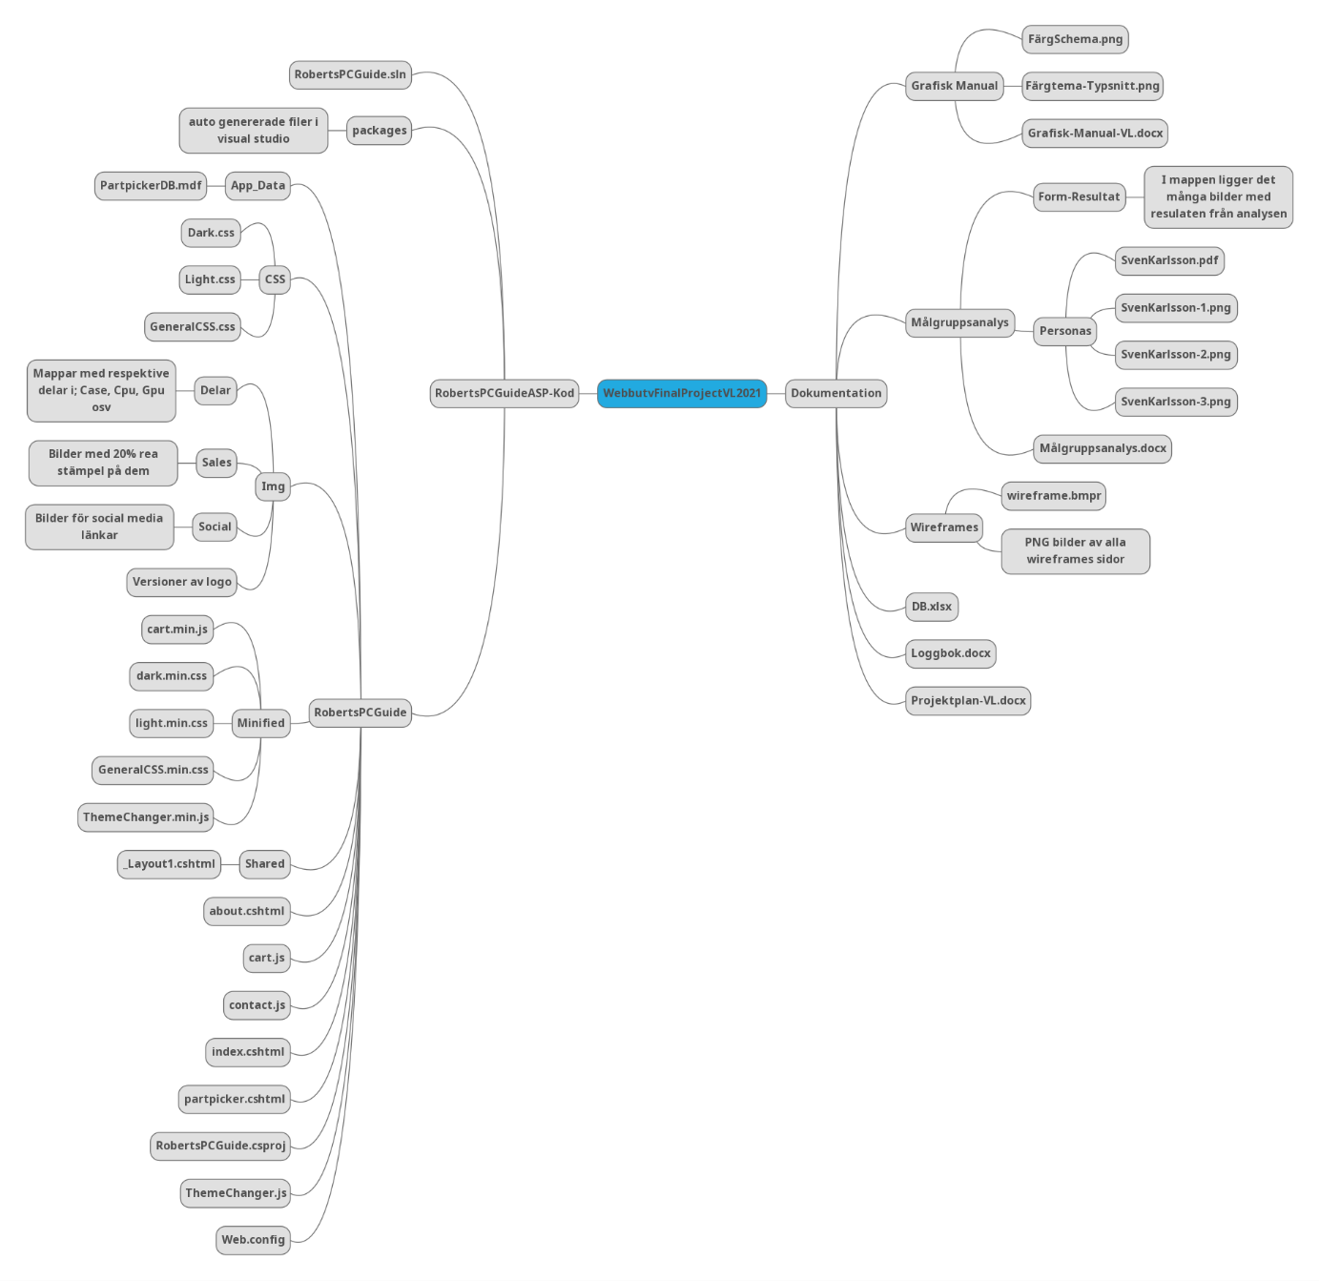

# Front-end

Jag använde Bootstrap till min Front-end del. Detta gjorde jag för att minimera programmerings tiden på exempelvis slideshow, footer eller nav osv. Jag använde version 4.5.3. <https://getbootstrap.com/> .

## Skärmbilder

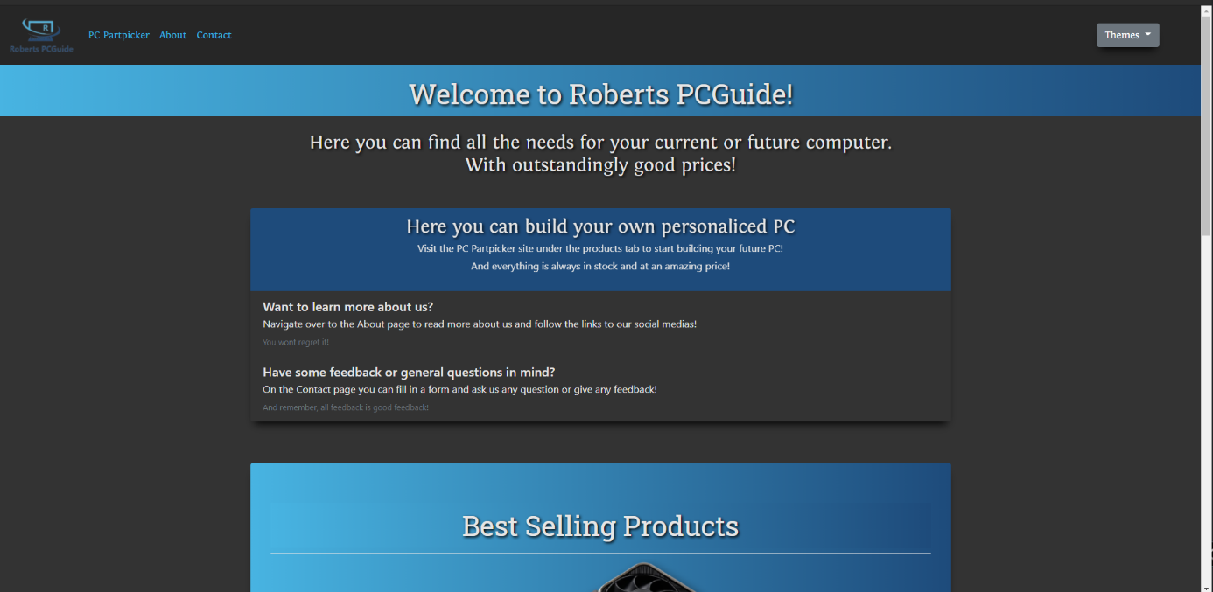

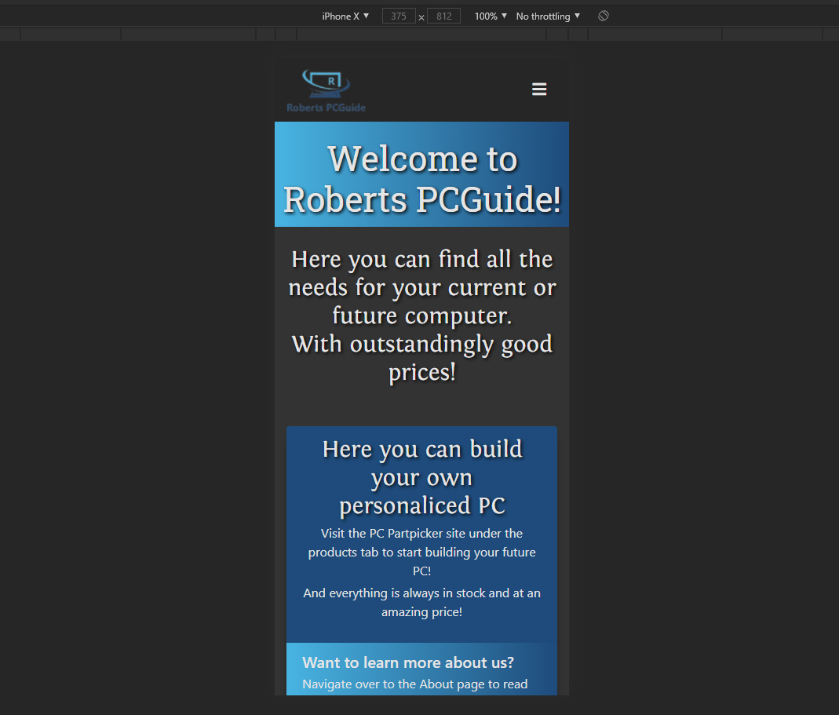

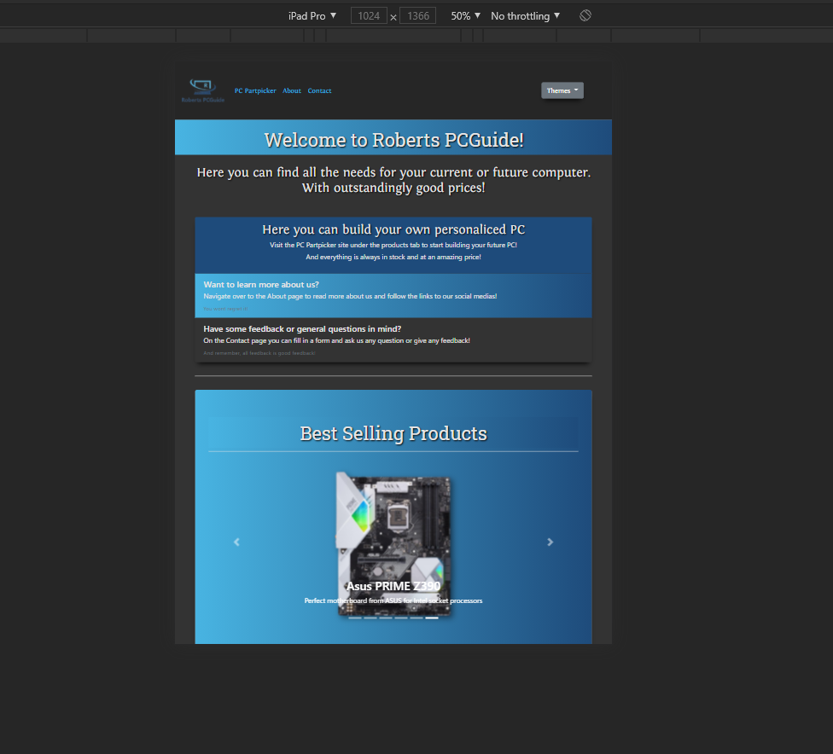

## Skärmstorlekar

Eftersom jag använder Bootstrap som ramverk så angav jag aldrig själv när brytpunkterna ska ske. Men efter prövning kom jag fram till att menyn byter till en dropdown med länkar, för mindre skärmar, när bredden är mindre än 990 pixlar.

# Back-end

Jag använde en _Layout sida för att skapa en header och footer som alltid genereras på varje asp.net sida. Dessutom lades alla länkar till CSS och JS i layout filen. Sidorna är (razor) Content Page sidor med filändelsen .cshtml, (ASP.NET).

# Datalagring

Jag lagrar viss data i en SQL databas där jag har matat in viss data i en table för att sedan koppla databasen till mitt projekt och printa ut datan på en sida.

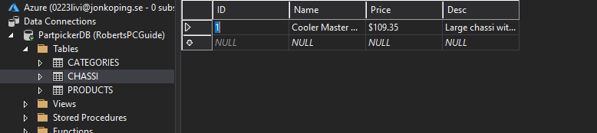

# Testresultat

Jag tänkte använda <https://validator.w3.org/> för att validera html koden, men eftersom jag skriver i cshtml fungerar inte den sidan. Lyckades inte hitta en sida som kan validera cshtml kod, men åtminstone så får jag inga felmeddelande i visual studio.

## Validering

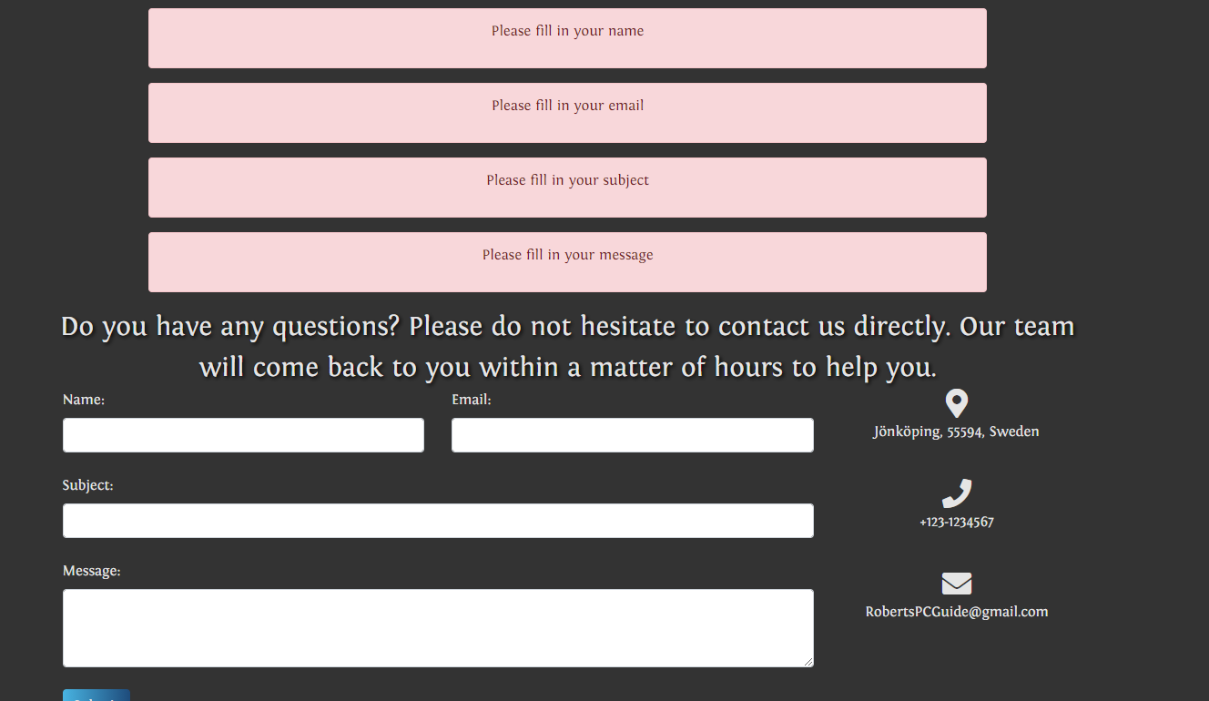

När det gäller validering så dyker det upp felmeddelanden på kontakt sidan ifall man har missat något eller gjort något fel. Vis versa kommer fram ifall man fyllt i rätt. Då kommer det fram en ruta som är blå som förklarar att meddelande har skickats och gått igenom.

## Tillgänglighet

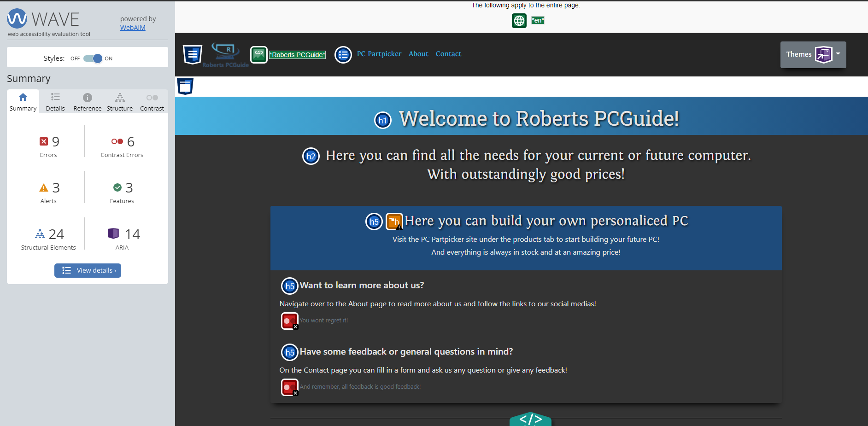

## Kontraster

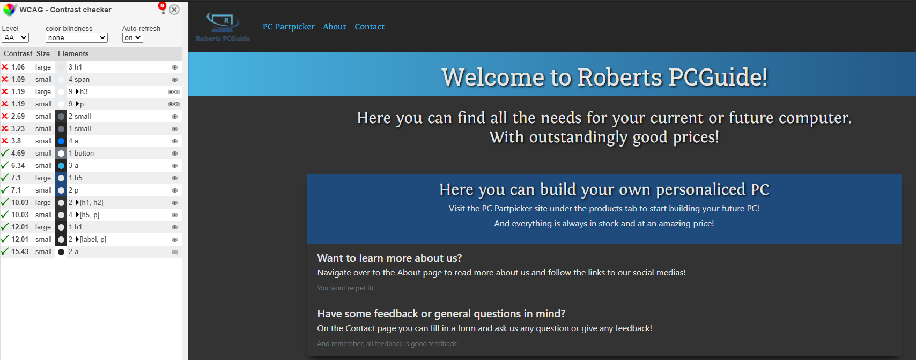

Det dåliga med kontraster är en <small> tag som är nästintill samma färg som bakgrunden. Detta borde ändras.

## Prestanda

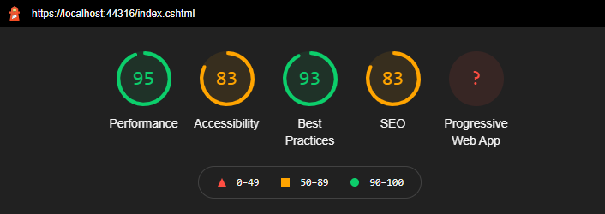

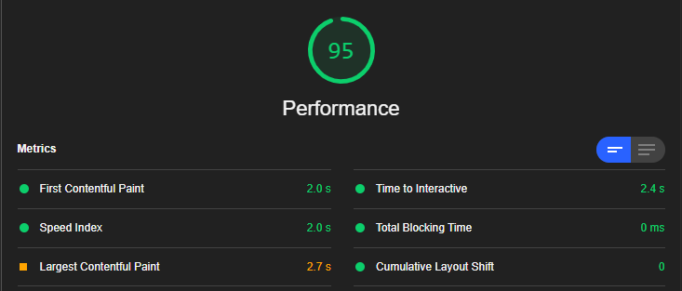

# Kända problem/buggar

Ett problem, eller inte riktigt problem, men en sak jag inte han göra är att ta bort databas tabellerna som inte användes. Jag började med att göra fler produkter i min databas, men jag han inte med det, så det blev endast en tabell med en produkts beskrivning, namn och pris. De andra två tabellerna fyller ingen mening.

Jag skulle ha gjort en bättre fil- och mappstruktur då index contact osv, ligger löst i ASP-Kod mappen, då de egentligen ska ligga en mapp som heter HTML osv, liknande för JS.

Ett annat problem som jag inte han lösa var att lägga till en varukorgs ikon med en räknare som visar hur många varor som ligger i varukorgen. Dessutom var det meningen att när man klickar på varukorssymbolen skulle man komma till en ny sida där det endast finns varukorgen.